**IES Maestre de Calatrava** Paseo de la Universidad,1 13005-Ciudad Real

F.P. INFORMÁTICA

**CURSO 2021-22**

**Convocatoria: Ordinaria**

Técnico Superior en Desarrollo de Aplicaciones Multiplataforma

NOMBRE DEL PROYECTO

Marketbeezup

Nombre Alumno: Manuel Rivallo Bejarano

DNI: 05676080W

Contenido

**APARTADO I:** 3

**1.** **Definición de la Idea de Negocio** 3

**2.** **Análisis del Entorno de la Empresa.** 3

**3.** **DAFO y CAME** 9

4. Viabilidad Económica y Técnica. 10

**5.** **Trámites de puesta en marcha e impuestos a los que estás sujeto.** 10

**6.** **Política de prevención de Riesgos laborales en la Empresa.** 18

**APARTADO II:** 22

**1.** **TITULO:** 22

**2.** **INTRODUCCIÓN** 22

**a. Explicad por qué se ha decidido realizar este proyecto** 22

**b. Qué objetivos se persiguen.** 22

**c. Justificación** 24

**d. Qué problema intentamos solucionar.** 24

**3.** **RECURSOS MATERIALES Y PERSONALES PARA REALIZARLO** 27

**4.** **PRESUPUESTO ECONÓMICO.** 28

**5.** **FASES Y SECUENCIACIÓN DE LAS ACTIVIDADES DEL PROYECTO.** 28

**a. Análisis: Diagrama de casos de uso.** 28

b. Diseño: Diagrama de clases (UML). 30

c. Diseño: Diagrama E/R de la base de datos. 31

d. Diseño: Interfaces gráficas. 32

e. Implementación: Desarrollo de código e integración con la base de datos 35

f. Pruebas de Software. 35

6. DEFINIR PROCEDIMIENTOS PARA EVALUAR EL PROYECTO CON LOS CLIENTES. ELABORAR DOCUMENTACIÓN PARA EL CLIENTE. 35

7. CONCLUSIONES 35

a. Dificultades encontradas y soluciones adoptadas. 35

b. Propuestas de mejora del proyecto. 35

c. Ofertas de mantenimiento. 35

**8.** **REFERENCIAS BIBLIOGRÁFICAS.** 35

**9.** **ANEXOS.** 36

## **APARTADO I:**

## **Definición de la Idea de Negocio**

Mi empresa se va a dedicar a implanta y desarrollar aplicaciones empresariales para las pymes con el apoyo de diferentes partners (Google, Microsoft, Salesforce o SAP).

Elijo este negocio porque durante los últimos años ha venido ocurriendo un proceso de transformación digital en nuestro país, que se ha acelerado aún más después de la pandemia vivida a nivel mundial. Las empresas necesitan adaptarse a nuevos retos, como consolidar la transición hacia un modelo de trabajo híbrido, la digitalización de las relaciones con los clientes o la adaptación a los nuevos hábitos de consumo.

Mi empresa va a cubrir la necesidad de las pymes de soluciones de software para acelerar la transformación digital, como puede ser el desarrollo de aplicaciones multiplataforma para soluciones a medida o integración de diferentes sistemas, con un coste ajustado al tipo de negocio.

## **Análisis del Entorno de la Empresa.**

**Entorno general:**

**Aspectos demográficos.**

* El total de personas inscritas en el Padrón Continuo en España a 1 de enero de 2022 es de 47.435.597 habitantes.
* Tasas de natalidad y mortalidad.
  + Tasa bruta de natalidad: **7,19** nacidos por cada **1000 habitantes**.
  + Tasa bruta de mortalidad: **10,40** fallecidos por cada **1000 habitantes.**
* Reparto de la población por edades.

|  |  |  |  |  |  |  |
| --- | --- | --- | --- | --- | --- | --- |
|  | Total | % respecto al total | Españoles | % respecto al total de españoles | Extranjeros | % respecto al total de Extranjeros |
| **TOTAL** | **47.435.597** | **100** | **41.923.039** | **100** | **5.512.558** | **100** |
| Menores de 16 años | 7.057.712 | 14,9 | 6.242.556 | 14,9 | 815.156 | 14,8 |
| De 16 a 44 | 16.591.613 | 35 | 13.677.328 | 32,6 | 2.914.285 | 52,9 |
| De 45 a 64 | 14.310.406 | 30,1 | 12.939.487 | 30,9 | 1.370.919 | 24,8 |
| 65 y más años | 9.475.866 | 20 | 9.063.668 | 21,6 | 412.198 | 7,5 |

* Tamaño de las familias: El tamaño medio del hogar se situó en **2,50** personas en 2021 en España.

**Aspectos económicos.**

* La población parada en España es de **3.174.700** habitantes, lo que supone una tasa de desempleo del 13,65%. El paro sube en más de 70.000 personas en el primer trimestre según la EPA, mostrando una “ligera desaceleración” del mercado de trabajo.
* Tipos de interés.

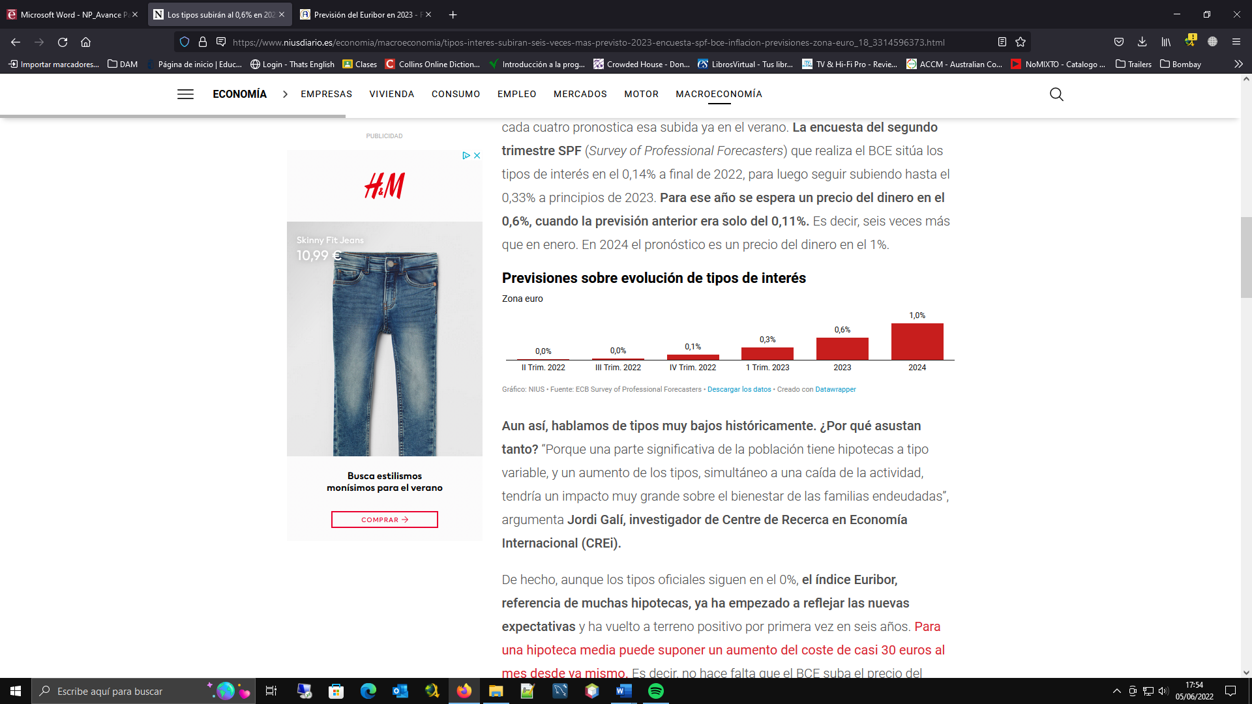

* Situación económica general.

A día de hoy España está situada entre el quinto y el sexto puesto de las economías de la Unión Europea y a nivel mundial suele estar entre las 15 economías más poderosas, aunque ubicada en los últimos lugares.

En cuanto a la situación económica actual, se revisa a la baja el crecimiento del PIB en España hasta el 4,1% en 2022 y el 3,3% en 2023. La principal razón es el impacto de la invasión de Ucrania, las sanciones impuestas a la economía rusa y el incremento de los precios, sobre todo de la energía, que se ha producido durante los últimos meses.

En el primer trimestre de 2022 la afiliación a la Seguridad Social y el gasto con tarjetas aumentaron, aunque la aceleración de la inflación podría estar afectando al consumo.

La recuperación podría acelerarse en la última parte del año, apoyada en el consumo privado, el turismo y la inversión. El ahorro acumulado y las menores restricciones por COVID-19 apoyarán la expansión del gasto de los hogares. El buen comportamiento del mercado de la vivienda y los fondos NGEU (Next Generation EU) deberían impulsar un crecimiento más basado en la inversión.

Las políticas públicas serán clave para minimizar los efectos de la guerra. La caída del precio de la electricidad será importante. Sin un pacto de rentas, el desigual impacto de la inflación puede aumentar la conflictividad social. Puede darse una espiral inflacionista si los salarios reales crecen por encima de la productividad. Persiste la incertidumbre sobre la inversión ligada al NGEU y el gasto podría filtrarse hacia mayores importaciones ante restricciones de oferta.

**Aspectos legales**

* Normativa general referida a impuestos, normas laborales y en prevención de riesgos laborales.

Mi empresa contará con asesoramiento contable y fiscal, pero hay 5 cuestiones que pueden optimizar la gestión tributaria entre la asesoría y la empresa:

* Apoyarse en la nube, en nuevas tecnologías y en un software que permita compartir información.
* Mantener una comunicación fluida. Esto permitirá reducir los tiempos de respuesta, ayudará a prevenir errores y evita la imposición de sanciones.
* Asegurarse de que se contabilizan todas las facturas.
* Tener conocimientos básicos de contabilidad y de impuestos.
* Contar con un buen asesoramiento profesional. Si de un mal asesoramiento se deriva una inspección fiscal que culmine en importantes sanciones y recargos, estos pueden abocar a un negocio al cierre.

La Ley de Protección de Datos tiene como finalidad garantizar la protección y buen tratamiento de datos de carácter personal: http://www.congreso.es/backoffice_doc/prensa/notas_prensa/57631_1518684517278.PDF

La legislación aplicable sobre prevención de riesgos laborales para trabajadores del sector informático y de las comunicaciones los detallo en el anexo II.

* Normativa específica para la actividad: autorizaciones, licencias, carnés, visados, requisitos de los espacios y lugares de trabajo, titulaciones mínimas del personal etc.

Pasos para obtener la licencia de actividad

1. Definir la actividad.
2. Solicitar un certificado de compatibilidad en el ayuntamiento (para disponer de la declaración conforme la actividad a desarrollar es apta)
3. Contratar los servicios de una oficina técnica para disponer de un informe realizado por un ingeniero/arquitecto.
4. Disponer de un boletín de la instalación eléctrica existente.
5. Disponer de un contrato de mantenimiento de los extintores.
6. Adecuar el local según las especificaciones técnicas que marca el informe o el proyecto técnico.
7. Presentar en el ayuntamiento la documentación y la solicitud de la comunicación de la actividad.
8. Abonar la tasa al ayuntamiento para obtener la licencia.

**Aspectos tecnológicos**

* Adelantos en la tecnología

*Inteligencia artificial*: La clave será combinar el software, los datos y la inteligencia artificial, solo así se conseguirá simplificar la toma de decisiones. La gran mayoría de empresas no dudarán en aplicarla, ya que les asegura no quedarse atrás en el mundo de la tecnología.

*Aplicaciones y análisis inteligente*: Muchas de las aplicaciones ya cuentan con la inteligencia artificial. Son capaces de distinguir una persona de un paisaje e incluso una persona de un animal. El poder del análisis inteligente será capaz de un gran crecimiento. Esto permitirá la automatización de la recopilación de datos, incluso el intercambio de ideas.

*Internet de las cosas*: Del 4G pasaremos al 5G. Esto permitirá a las aplicaciones que se comuniquen entre ellas. Gracias a los avances tecnológicos se hará posible la acción de interactuar con el mundo. Cambiará la relación entre el humano y las máquinas. Y en los negocios serán más visibles las nuevas tecnologías como drones y coches automáticos.

*Big Data:* Los llamados científicos de datos seguirán en auge y muy solicitados por las empresas. Son expertos en obtener información valiosa para las compañías y en analizarla, con el fin de mejorar su productividad, su eficiencia y, por qué no, sus beneficios.

**Aspectos relacionados con el Medio Ambiente**

* Tratamiento de deshechos

Real Decreto 110/2015, de 20 de febrero, sobre residuos de aparatos eléctricos y electrónicos.

Publicado en: «BOE» núm. 45, de 21 de febrero de 2015, páginas 14211 a 14312 (102 págs.)

Sección:

I. Disposiciones generales

Departamento:

Ministerio de Agricultura, Alimentación y Medio Ambiente

Referencia:

BOE-A-2015-1762

Permalink ELI:

https://www.boe.es/eli/es/rd/2015/02/20/110

* Ahorro energético

Hacer el mejor uso posible de la luz natural es buena estrategia para reducir los costes energéticos en oficinas. Apagar las luces si la habitación se puede quedar bien iluminada sin ellas.

Ajustar la configuración de ordenadores, impresoras y máquinas de café puede llevar a un ahorro significativo en el consumo energético anual. Simplemente, configura que las máquinas enchufadas a la corriente entren en el modo de ahorro de consumo después de 5 minutos de actividad. Se **puede ahorrar unos 75€ al año por ordenador.**

La calefacción (y refrigeración) son los vampiros energéticos más temidos. Se debe intentar encender y apagar los equipos solo una vez al día, y, si es posible, media hora antes de que comience o termine la actividad. En total se **puede ahorrar un 5% al año** con este truco **sin sacrificar el confort del edificio.**

Hay que comprobar que los filtros del aire acondicionado estén limpios y que los calentadores estén a la temperatura adecuada. Es importante revisar al menos dos veces al año el sistema y los filtros deben ser remplazados al menos una vez al año… y puede que también otras piezas.

Cambiar los fluorescentes por Leds puede suponer hasta un 35% de reducción del consumo energético.

Instalar sensores de movimiento para luces en diferentes partes del edificio de oficinas puede ahorrar costes energéticos en horas donde nadie los usa.

**Entorno específico:**

LA COMPETENCIA

La competencia a nivel nacional son 2149 empresas dedicadas a la consultoría informática. La consultoría es un sector en expansión copado, en un 80%, por las grandes firmas (unas 20 empresas).

Más de la mitad de las empresas competidores, en concreto 1332 empresas, tienen una facturación pequeña.

Un ejemplo de una empresa de consultoría informática de facturación pequeña:

Nombre: Ingenieros De Sistemas Informáticos De Tomelloso SL

Ubicación: Calle Campo 84, Tomelloso (Ciudad Real)

Servicios prestados: Servicios de asesoría y consultoría en materia de organización informática, económica y procesos administrativos. Dirigido todo ello prioritariamente a las administraciones públicas.

El precio no lo indican en su página web, pues son proyectos a medida.

Entre sus ventajas competitivas está la experiencia, ya que llevan muchos años en el mercado y cuentan con multitud de proyectos.

Su debilidad es que parecen enfocados a dar servicio a las administraciones públicas y con la crisis su facturación se ha visto afectada por los recortes del gobierno en gasto público.

**LOS PROVEEDORES**

Para el desarrollo de la actividad de mi empresa será necesario establecer alianzas con uno o varios partners, como pueden ser Microsoft, Google, Salesforce o SAP. Estos socios nos ofrecerán formación, asistencia y recursos que nos permitirán ofrecer herramientas potentes y exitosas a nuestros clientes.

**LOS CLIENTES**

Nuestro segmento de mercado serán pequeñas y medianas empresas, de entre 5 y 50 empleados. Las microempresas y los autónomos no interesan porque representarían un volumen muy pequeño y poco rentable. Las empresas de mayor tamaño tampoco entrarían en la segmentación de clientes, ya que normalmente estas empresas montan su propio departamento de informática, y optarán por los servicios de las grandes consultoras.

Para poder ofrecer nuestra oferta, será necesario contactar con el responsable del departamento de informática, si la empresa lo tiene, o en su caso con quien se encargue de administrar el presupuesto de la empresa para el sistema informático y de comunicaciones.

**LOS INTERMEDIARIOS**

Los intermediarios se encargan de promover, vender y distribuir el servicio. En el caso de mi negocio, sería conveniente contar con Agentes Comerciales que colaboren en la tarea de búsqueda de clientes, promoción de servicios, información y venta. También sería conveniente contar con los servicios de alguna agencia de marketing que realice estudios de mercado.

Otro intermediario que será necesario para la empresa son los bancos, entidades de crédito, etc., que proporcionan el capital necesario para llevar a cabo las transacciones comerciales.

## **DAFO y CAME**

Análisis DAFO:

Debilidades del negocio:

* La empresa cuenta con poca experiencia.
* En principio no podemos abarcar proyectos de gran envergadura, ya que inicialmente no contamos con la infraestructura necesaria.

Fortalezas del negocio:

* Ofrecemos un precio competitivo.
* Tenemos una amplia variedad de servicios y productos.
* Operamos en todo el territorio nacional gracias a la posibilidad de trabajar en remoto.
* Apostamos por la formación continua para ofrecer los últimos avances en tecnologías de la información y la comunicación.

Amenazas del entorno general:

* Existe en el mercado una fuerte competencia que ofrecen soluciones similares y de más envergadura que las que podemos abarcar.
* Hay indicios de una posible desaceleración de la economía por el encarecimiento de la energía, las materias primas y la subida del tipo de interés que puede suponer una nueva crisis.

Oportunidades del entorno general:

* La necesidad de acelerar la transformación digital en las empresas es una oportunidad de negocio muy importante. Las empresas pueden acogerse al Plan de Digitalización de Pymes 2021-2025 accediendo a importantes ayudas por parte del Gobierno. Este Plan en su conjunto pretende impactar con ayudas en al menos 1.350.000 Pymes.

**Análisis CAME:**

Estrategias de Supervivencia:

Estrategias Adaptativas:

Estrategias Defensivas:

Estrategias Ofensivas:

## Viabilidad Económica y Técnica.

## **Trámites de puesta en marcha e impuestos a los que estás sujeto.**

**Trámites de constitución:**

|  |  |  |  |  |  |  |  |
| --- | --- | --- | --- | --- | --- | --- | --- |
| Trámites de constitución | | | | | | | |
| **Nombre del trámite** | **Objetivo del trámite** | **Organismo** | **Dirección, Teléfono y Web** | **Plazo de realización** | **Modelo** | **Realización telemática** | **Coste** |
| Certificación negativa de denominación social | Acredita la no existencia de otra sociedad con el mismo nombre que la que se pretende constituir | Registro Mercantil Central | Príncipe de Vergara 94 28006 MADRID, 902884442 - 917454131 https://www.rmc.es/privado/CertificacionesDenominaciones.aspx | Se obtiene en una semana y caduca a los dos meses | Impreso oficial en el que se proponen tres nombres por orden de preferencia | Web del registro mercantil central | 16,35€ |
| Depósito del capital en la entidad financiera | Justifica la aportación de capital a la sociedad por parte de los socios fundadores | Banco elegido por la empresa | Calle Gral. Aguilera, 11, Ciudad Real, 926 23 11 26,  [www.bbva.es](http://www.bbva.es) | Antes de elaborar los estatutos de la sociedad | Certificado del banco | https://www.bbva.es/empresas.html | Gratuito según el banco |
| Elaboración de los Estatutos de la sociedad | Los estatutos son las normas, acordadas por los socios fundadores, que van a regir la sociedad | Se puede hacer con una asesoría. Ejemplo:  Loalto Asesores Sociedad Limitada Laboral. | Calle Cuadro, 1 PISO 2 E,  Puertollano, 13500,  Ciudad Real | Antes de iniciar la actividad | Modelos estándar o personalizados | Según la asesoría elegida | Entre 250 y 500€ |
| Solicitud de código de Identificación Fiscal (CIF) | Permite identificar a la empresa y su utilización es obligatoria para realizar actividades financieras, comerciales o fiscales | Delegación Estatal de la Administración Tributaria de la provincia. | Calle Ruíz Morote, 4. 13001 Ciudad Real  Teléfono: 926 27 70 00  https://www.agenciatributaria.gob.es | CIF provisiona: 30 días desde el otorgamiento de la escritura.  CIF definitivo: 6 meses | modelo 036 (o 037 simplificado) | https://www.agenciatributaria.gob.es/AEAT.sede/tramitacion/G322.shtml | Gratuito |
| Inscripción en el Registro Mercantil de la provincia | Dar publicidad de las situaciones jurídicas en la que se encuentra una sociedad | Registro Mercantil de la provincia | C/ Alarcos 29, Local  Teléfono: 926-212828  http://www.rmc.es/Home.aspx | 1 mes desde escritura pública, 2 meses para Soc. Limitadas y Cooperativas | Solicitud de inscripción en el Registro | No | 140€ |

**Trámites de puesta en marcha:**

**En Hacienda, Delegación de la Agencia Estatal de la Administración Tributaria (AEAT)**

**Dirección:** Calle Ruíz Morote, 4. 13001 Ciudad Real

**Web:** https://www.agenciatributaria.gob.es

**Teléfono:** 926 27 70 00

|  |  |  |  |  |  |
| --- | --- | --- | --- | --- | --- |
| Trámites en Hacienda | | | | | |
| **Nombre del trámite** | **Objetivo del trámite** | **Plazo de realización** | **Modelo** | **Documentación que se acompaña** | **Realización telemática** |
| Declaración censal | Informar del inicio actividad, características locales y modalidad tributaria | 30 días antes del inicio de la actividad | 036/037 (simplificada) | Declaración de comienzo de la actividad, consignando en la misma el nombre de los miembros o partícipes. | Si |
| Alta en el Impuesto de Actividades Económicas (IAE) | Darse de alta en el epígrafe o epígrafes correspondientes a las actividades que pretenden desarrollar | 10 días hábiles antes del inicio | 036/037 | Declaración censal, Escritura pública de constitución, DNI del representante legal, NIF de la empresa | Si |
|  |  |  |  |  |  |

**En la Tesorería General de la Seguridad Social**

**Dirección:** Av. Camilo José Cela, 3, 13005 Ciudad Real

**Web:** http://www.seg-social.es/wps/portal/wss/internet/Inicio

**Teléfono:** 926 22 25 50

|  |  |  |  |  |  |
| --- | --- | --- | --- | --- | --- |
| Trámites en la Tesorería General de la Seguridad Social | | | | | |
| **Nombre del trámite** | **Objetivo del trámite** | **Plazo de realización** | **Modelo** | **Documentación que se acompaña** | **Realización telemática** |
| Inscripción de la  empresa en la SS | Comunicar la intención de contratar trabajadores | Antes de contratar | TA6 | Fotocopia del DNI del empresario, certificado del Registro Mercantil (para las sociedades) | Si |
| Alta en el RETA | Informar a la Seguridad Social de que voy a  cotizar como autónomo. | Dentro de los 30 días naturales siguientes al inicio  de la actividad. Causa efecto a partir del día primero  del mes natural en que se inicie la actividad | TA0521 | DNI, Declaración censal, contrato de los estatutos de la Sociedad Civil | Si |
| Afiliación  trabajadores | Inscribir a empleados que trabajan por primera vez | Antes de comenzar la relación laboral | TA1 | DNI del trabajador | Si |
| Alta de los  trabajadores | Informar a la Seguridad Social del inicio de la  relación laboral y de la intención de cotizar  respecto de los trabajadores contratados | Antes de comenzar la relación laboral | TA2/S | NIF de la empresa, DNI del empresario, certificación del Registro Mercantil, DNI del trabajador | Si |

**Trámites laborales**

**En la Administración laboral**

**Dirección:** Ctra. Aldea del Rey, s/n C.P. 13071 Ciudad Real

**Teléfono:** 926 22 34 50

**Web:** <https://e-empleo.jccm.es/OVI>

|  |  |  |  |  |  |
| --- | --- | --- | --- | --- | --- |
| Trámites en la Administración laboral | | | | | |
| **Nombre del trámite** | **Objetivo del trámite** | **Organismo** | **Plazo de realización** | **Modelo** | **Realización telemática** |
| Comunicación de la apertura del centro de trabajo | Comunicación de apertura de un centro de trabajo o de reanudación de la actividad después de efectuar alteraciones, ampliaciones o transformaciones de importancia. | Dirección Provincial de Trabajo o Delegación de Trabajo | 30 días siguientes al inicio de la actividad | Formulario incluido en la sede electrónica de la Administración de la Junta de Comunidades de Castilla - La Mancha | Si |
| Adquisición y sellado de libro de matrícula | En el se inscribe a todas las personas que trabajan en la empresa | Inspección de Trabajo y Seguridad Social. | No es obligatorio |  |  |
| Adquisición y sellado de libro de visita | Sirve para que los inspectores de trabajo realicen anotaciones que consideren oportuna en caso de que visiten el negocio. | Inspección de Trabajo y Seguridad Social. | No es obligatorio | Se puede adquirir en cualquier papelería y cuesta unos 6€ | Si |
| Calendario laboral | Tener expuesto el calendario y visible en el centro de trabajo. | Inspección de Trabajo y Seguridad Social. |  |  |  |

**En la oficina de empleo**

**Dirección:** Ronda de Calatrava, 5, 13003 Ciudad Real

**Teléfono:** 926 99 05 98

**Web:** https://e-empleo.jccm.es/OVI/

|  |  |  |  |  |  |
| --- | --- | --- | --- | --- | --- |
| Trámites en la Oficina de Empleo | | | | | |
| **Nombre del trámite** | **Objetivo del trámite** | **Organismo** | **Plazo de realización** | **Modelo** | **Realización telemática** |
| Registro de los contratos de trabajo | Notificación y Registro de los contratos de trabajo formalizados con los trabajadores. |  | 10 días desde la formalización del contrato con el trabajador |  | Si, por el sistema Contrat@ para las comunicaciones que no estén obligadas a realizarse por escrito |

**En el Ayuntamiento**

**Dirección:** Plaza Mayor, 1, 13001 Ciudad Real

**Teléfono:** 926 21 10 44

**Web:** https://www.ciudadreal.es/servicios-municipales/urbanismo/tr%C3%A1mites/

|  |  |  |  |  |
| --- | --- | --- | --- | --- |
| Trámites en el ayuntamiento | | | | |
| **Nombre del trámite** | **Objetivo del trámite** | **Plazo de realización** | **Modelo** | **Realización telemática** |
| Licencia de apertura | Acreditar que la empresa cumple la normativa | Antes de abrir la empresa | 901 | Si |
| Alta en la tasa de basuras y de agua |  | Una vez realizada la compra o arrendamiento del local |  | No |

* 1. **Otros Trámites:**

|  |  |  |  |  |  |
| --- | --- | --- | --- | --- | --- |
| Otros trámites | | | | | |
| **Nombre del trámite** | **Objetivo del trámite** | **Organismo** | **Plazo de realización** | **Modelo** | **Realización telemática** |
| Alquiler del local | Formalizar el contrato de arrendamiento o alquiler del local por escrito. | Notario | Antes de iniciar la actividad empresarial en ese local |  | No |
| Legalización de los libros de contabilidad | Impedir que la información contenida en los libros no se pueda manipular con posterioridad. | Registro Mercantil de Ciudad Real | 4 meses desde que se cierre el ejercicio contable |  | Si |
| Registro de la propiedad intelectual | Protección de los derechos de propiedad intelectual | Delegaciones Provinciales de Cultura, Turismo y Artesanía. |  |  | Si  https://sede.mcu.gob.es/rpi4/webpages/publico/presentacion.seam |

**Coste total** de los trámites de constitución y puesta en marcha de mi empresa.

|  |  |
| --- | --- |
| **Trámite** | **Coste** |
| Certificación negativa de denominación social | 16,35€ |
| Elaboración de los Estatutos de la sociedad | 500€ |
| Inscripción en el Registro Mercantil de la provincia | 140€ |
| Licencia de apertura | 1200€ |
| Contrato de arrendamiento o alquiler ante notario | 150€ |
| Legalización de los libros de contabilidad | 35€ |
| **Total** | **2041,35€** |

**Impuestos a pagar.**

El **IVA** es el 21% para los productos y servicios que comercializa una empresa tecnológica.

El **impuesto de sociedades** es el 25%, aunque para emprendedores, cooperativas, pymes y microempresas existe el tipo reducido del 15%.

Los **impuestos regionales y locales** en Castilla la Mancha para las pymes suponen un 49,5%.

|  |  |  |
| --- | --- | --- |
| **Impuesto** | **Explicación** | **Modelo oficial** |
| El Impuesto sobre la Renta de las Personas Físicas (I.R.P.F.) | En las Sociedades Civiles cada socio tributaba en su IRPF personal por los rendimientos obtenidos por la sociedad civil basándose en su porcentaje de participación. | Modelo **130** para los pagos fraccionados y el Modelo **100** para la Declaración anual de la Renta.  Modelo **390** para el resumen anual |
| El Impuesto sobre el Valor Añadido (I.V.A.) | Impuesto indirecto que recae sobre las entregas de bienes y prestaciones de servicios por empresarios o profesionales, las adquisiciones de bienes en la Unión Europea y las importaciones de bienes.  Mi empresa tributa con el tipo general del 21%.  La declaración se hará en el régimen normal. | Se utiliza el modelo **303** para la declaración mensual y trimestral para el régimen normal (del 1 al 15 de abril, julio, octubre y enero). |
| Impuesto sobre Transmisiones Patrimoniales y Actos Jurídicos Documentados (I.T.P.A.J.D.) | El Impuesto sobre **Transmisiones Patrimoniales y Actos Jurídicos Documentados** se liquida por:   1. Transmisiones patrimoniales. 2. Operaciones societarias 3. Actos jurídicos documentados. | Se utiliza el modelo **600**.  Es necesario aportar el D.N.I. o C.I.F., y la primera copia y una copia simple de la escritura pública o el original del contrato y una copia del mismo si la operación sujeta consta en documento privado, del acto que dé lugar al nacimiento del impuesto. |
| El Impuesto sobre Actividades Económicas (I.A.E.). | Impuesto municipal que se paga por realizar una actividad económica (empresarial, profesional o artística).  Mi empresa estará exenta de pagarlo los 2 primeros años y siempre que el importe neto de la cifra de negocio sea inferior a 1.000.000 € | El alta se tramita ante la Delegación de Hacienda a través del modelo **840** antes de un mes del inicio de la actividad. |
| El Impuesto sobre Circulación de Vehículos de tracción mecánica. | Es un impuesto municipal, que se liquida anualmente por ser titular de un vehículo de tracción mecánica |  |
| Declaración de Retenciones en la Cuantía del alquiler del local |  | Modelo **115**  Resumen anual modelo 180 |
| Declaración Anual de operaciones con terceras personas | Tanto de ingresos como de gastos, cuando éstas superen en su conjunto 3005,6 euros | Modelo **347** |
| Declaración de Retenciones de profesionales | Cuando pagamos a la asesoría | Modelo **111**  Resumen anual modelo **190** |

## **Política de prevención de Riesgos laborales en la Empresa.**

El técnico superior en desarrollo de aplicaciones que presta sus servicios en oficinas y despachos, se accidenta fundamentalmente en el lugar de trabajo, siendo la mayoría de los accidentes de carácter leve.

Las causas de lesión más comunes son debidas a golpes contra objetos (mobiliario, etc.), caídas, sobreesfuerzos físicos y accidentes de tráfico, tanto en desplazamientos durante la jornada como in itínere. Sin olvidar las lesiones musculoesqueléticas asociadas a las posturas forzadas y los movimientos repetitivos, como cervicalgias y tendinitis, entre otras.

A continuación, se detallan los principales riesgos y las medidas preventivas:

1. Caídas y golpes contra objetos.

Tropezones con cables, golpes con cajones mal cerrados o cajas en lugares de paso, resbalones en suelos mojados, etc. Las lesiones habituales son fracturas, luxaciones, traumatismos y esguinces.

Algunas medidas preventivas que se deben aplicar son:

Canalización de todo el cableado, mantener las zonas de paso despejadas y señalizar zonas peligrosas. Los empleados se deben responsabilizar del orden y limpieza de puesto de trabajo.

1. Posturas y movimientos adoptados.

Permanecer continuamente sentado, adoptar posturas incorrectas o realizar movimientos repetitivos al usar el ordenador pueden producir lesiones musculoesqueléticas.

Para lograr una postura sana la superficie de trabajo debe tener el tamaño adecuado para no adoptar posturas forzadas.

|  |  |  |
| --- | --- | --- |
| **Resumen de las dimensiones de la superficie de trabajo** | | |
|  |  | Espacio mínimo libre para las extremidades |
| Profundidad de la mesa | 80 - 100 cm | ≥ 60 cm |
| Anchura de la mesa | 120 - 160 cm | ≥ 60 cm |
| Altura de la mesa | 70 - 75 cm | ≥ 65 cm |
| Grosor de la mesa | 2,5 - 5 cm |  |

La silla de trabajo debe ser giratoria y con regulación de altura e inclinación.

|  |  |
| --- | --- |
| **Medidas de silla ergonómica** | |
| Altura del asiento | Adaptable entre 35 - 50 cm |
| Tamaño del asiento | 40 x 40 cm |
| Inclinación del asiento | 3º - 5º hacia atrás |
| Altura del respaldo | Adaptable entre 8 - 15 cm. por encima del asiento |
| Inclinación del respaldo | Adaptable ± 15º |

El reposapiés puede ser recomendable cuando la altura de la silla no permita apoyar suficientemente las piernas en el suelo.

El monitor será preferiblemente de 24” o 27”. La distancia entre el usuario y el monitor debe estar entre los 50 y 80 cm dependiendo del tamaño de la pantalla. La altura máxima de la línea superior de la pantalla debe estar por debajo de la línea de visión horizontal. Se pueden evitar posturas agotadoras e insalubres y se pueden conseguir unas condiciones óptimas de visión inclinando la línea de visión en el centro de la pantalla unos 35 grados en horizontal.

Debe haber un espacio mínimo de 10 cm entre el ratón y el teclado del borde de la mesa para poder apoyar los brazos y las manos.

Es recomendable la práctica de ejercicio físico para mantener el tono muscular, evitar lesiones osteomusculares y liberar tensiones acumuladas durante la jornada de trabajo.

1. Manipulación manual de cargas.

Para evitar lesiones al levantar y transportar cargas los paso a seguir son:

* Colocar los pies separados.
* Flexionar las rodillas.
* Acercar la carga lo máximo posible al cuerpo.
* Mantener la espalda recta y ligeramente inclinada hacia adelante.
* Elevar la carga realizando la fuerza con las piernas y no con la espalda.

1. Fatiga visual.

Las causas principales de la fatiga visual son:

* El contraste y el brillo del monitor inadecuadamente ajustados.
* Iluminación del puesto de trabajo insuficiente o excesiva que obligue al usuario a forzar la vista.
* Reflejos que, originados por las ventanas, la iluminación y los muebles, inciden sobre la pantalla.

Para evitar que se produzca fatiga visual se recomienda ajustar adecuadamente el brillo y el contraste del monitor, que el nivel de iluminación de la oficina sea de 500 lux aproximadamente y que las fuentes de iluminación, tanto natural como artificial, sean paralelas al puesto de trabajo.

1. Confort acústico.

El principal problema que provoca el ruido en oficinas y despachos es la interferencia en la concentración intelectual. Los ruidos más habituales en el trabajo en oficinas provienen de los timbres de los teléfonos, de las conversaciones y de otros equipos que pueden encontrarse en el centro de trabajo.

Es conveniente dividir las zonas de trabajo para disminuir el ruido procedente de las impresoras, de esta forma las personas que realiza un trabajo intelectual quedan aisladas respecto a las zonas con ruidos.

1. Confort térmico.

En cualquier oficina existen fuentes de disconfort térmico que pueden afectar a la concentración intelectual de los trabajadores. Se considera que las condiciones termoclimáticas óptimas de bienestar, para trabajos ligeros realizados, principalmente, en posición sentada en oficinas, son los que muestra la siguiente tabla.

**Recomendaciones termoclimáticas para el trabajo en oficinas**

|  |  |
| --- | --- |
| Temperatura operativa en verano | 23-26ºC |
| Temperatura operativa en invierno | 20-24ºC |
| Humedad relativa | 45-65% |

1. Calidad del aire interior.

En edificios donde no existe la posibilidad de renovar el aire interior de forma natural, se realiza mediante sofisticados sistemas de renovación de aire y sistemas de calefacción y aire acondicionado. Los sistemas de ventilación nombrados anteriormente funcionan a la perfección, en la mayoría de las ocasiones, pero necesitan un mantenimiento continuo de sus instalaciones. Si este mantenimiento no se realiza de la forma adecuada, el aire interior del edificio se deteriora, aumenta la temperatura, aparecen microorganismos, etc. Esta pérdida de calidad del aire puede afectar a la salud de los trabajadores que pueden desarrollar el Síndrome del Edificio Enfermo.

Las medidas preventivas son:

* Un buen mantenimiento de los sistemas de ventilación y climatización.
* Ventilación natural de las estancias con ventanas en todo el edificio.
* Control de las ventanas y de los controles de la climatización por los propios trabajadores que les permita adaptar las condiciones de temperatura y humedad a sus necesidades.
* Evitar la utilización de productos tóxicos en la limpieza de los locales.

8. Radiaciones y campos electromagnéticos.

Los campos electromagnéticos generados por las pantallas de visualización pueden interferir en el correcto funcionamiento de los dispositivos informáticos y causar molestias al operador (descargas electrostáticas). Estos efectos son fácilmente corregibles procurando que la instalación tenga una adecuada puesta a tierra y un buen mantenimiento de los niveles de humedad ambiental (45-65%).

9. Factores psicosociales.

La mayor exigencia en cuanto a velocidad de procesamiento de la información, los requerimientos de la adaptación a trabajar con equipos de trabajo nuevos, la adaptación a nuevas formas de organización del trabajo (horarios, ritmos, entornos del trabajador), etc., pueden producir en el trabajador una sensación de desequilibrio entre la demanda de la tarea y las propias capacidades para llevarla a cabo. Esta sensación si no es correctamente gestionada por él, puede llevarle a una situación de estrés.

Un exceso de carga de trabajo que puede traducirse en:

* Desmotivación, aburrimiento, sentimiento de ansiedad o estrés en el trabajo.
* Dolor y tensión muscular.
* Mayor número de errores debido a la monotonía o al exceso de presión de tiempo.
* Mayor absentismo relacionado con el estrés.

Para evitar estos problemas o efectos psicosociales provocados por el trabajo con pantallas de visualización, se deben tener en cuenta medidas preventivas sobre la organización del trabajo, contenido de la tarea, horarios y pausas.

Se debe procurar la máxima información sobre la totalidad del proceso de trabajo en el que interviene el trabajador para evitar la desmotivación.

# **APARTADO II:**

## **TITULO:**

MarketBeezUp

## **INTRODUCCIÓN**

### **a. Explicad por qué se ha decidido realizar este proyecto**

Marketbeezup surge con la idea de mejorar la productividad de los empleados de una empresa que se dedica a la venta online de electrodomésticos, informática, imagen y sonido. El sistema que utilizan actualmente es la base de datos Microsoft Access, que usan para gestionar una tabla alojada en una base de datos de un Prestashop. En Access tienen implementados varios formularios que les permite realizar tareas como la impresión de albaranes de envío, generar tickets, generar listados en Excel, etc... El problema de este sistema es que el acceso a la información es lento, no existe una validación de los datos que se registran o modifican y es fácil cometer errores que generan inconsistencia en los datos almacenados.

### **b. Qué objetivos se persiguen.**

El objetivo es desarrollar una aplicación de escritorio, que permita a los empleados gestionar la información de los diferentes pedidos de ventas online que reciben a diario de manera rápida y eficiente. Marketbeezup permitirá gestionar los datos de los diferentes pedidos, validando la información que manejen los usuarios y obteniendo información del ERP de la empresa para agilizar diferentes tareas. Registrará la información relativa a cada pedido de venta online: Marketplace, identificador de pedido, fecha de venta, datos del cliente, artículos, cantidades, precios… También almacenará los datos necesarios para que los usuarios realicen diferentes gestiones con los pedidos: códigos postales y las provincias que les corresponden (hay pedidos que no tienen el dato de la provincia, solo el código postal), los rappels (descuentos) por fabricante y gama de producto, el precio de última compra de cada artículo que esté en almacén, el coste de los portes según la agencia de transporte, las comisiones de los Marketplace y los incentivos por venta que tiene cada producto en determinados periodos de tiempo. Los usuarios de la aplicación realizarán diferentes gestiones con los pedidos para que el producto vendido le llegue al cliente.

Las funcionalidades que debe presentar la aplicación son:

* Obtener los datos de los pedidos nuevos que entran a diario.
* Registrar, modificar o eliminar pedidos.
* Gestionar el envío del producto: el usuario introducirá para cada pedido el almacén de salida, la fecha de salida y la agencia de transporte.
* Imprimir/reimprimir los albaranes de envío.
* Obtener un listado de envíos para cada agencia de transporte para gestionar la recogida de la mercancía.
* Registrar información de la compra del producto que no esté disponible en almacén.
* Obtener el ticket de venta de uno o varios pedidos para almacenarlos en PDF. Estos tickets son necesarios para subirlos a determinados Marketplace. No es necesario que estos tickets se registren en el Sistema ERP de la empresa.
* Registrar observaciones o incidencias para un pedido.
* Gestionar consultas, altas, modificaciones y bajas de los Rappels, coste de los portes, incentivos, comisiones de los Marketplace y provincias con su código postal.
* El precio de última compra del producto vendido se obtendrá de la base de datos del Sistema ERP de la empresa.
* Generar un informe de rentabilidad por venta en función de los valores almacenados: el usuario podrá obtener un informe de rentabilidad en función del precio de última compra, rappel, coste de los portes, incentivos del proveedor y comisión del Marketplace.

### **c. Justificación**

La empresa para la que se va a desarrollar la aplicación cuenta con un sistema ERP que no le permite gestionar los datos de los diferentes pedidos de venta online que realizan a diario.

El sistema que usan es lento, propenso a errores y con una funcionalidad muy limitada.

Cualquier fallo puede suponer un envío erróneo a un cliente con la consiguiente pérdida económica y valoraciones negativas que afectan a la reputación de la empresa como vendedor en los diferentes Marketplace donde trabajan.

La empresa necesita una herramienta como Marketbeezup que les permita ser eficaces y precisos a la hora de gestionar los pedidos.

### **d. Qué problema intentamos solucionar.**

Los gestores de venta online utilizan el sistema para obtener los pedidos diarios de las ventas realizadas en los diferentes Marketplace o Webs en las que trabajan. La empresa puede tener una o varias tiendas vendiendo en cada Marketplace o Web. El sistema obtiene los nuevos pedidos accediendo a una base de datos alojada en un servidor web, donde un script registra periódicamente los datos de los pedidos. Normalmente habrá tres o cuatro gestores usando el sistema de manera simultánea. Para cada pedido se necesita obtener el nombre del Marketplace o Web, el nombre de la tienda, el identificador de pedido, la fecha de venta, el importe total, el coste de los portes, la comisión del Marketplace y los datos del cliente: DNI, nombre y apellidos, dirección, código postal, población, provincia y correo electrónico (la provincia en ocasiones no es posible conseguirla y el correo electrónico es opcional). Además, se necesitan los datos de los artículos incluidos en el pedido: código de artículo, descripción, precio de venta, precio de última compra (lo debe obtener del Sistema ERP) cantidad y tipo artículo (es un campo que registra si el artículo existe en el ERP de la Empresa, el campo se actualiza automáticamente por un script y solo es necesario registrarlo). El código de artículo es el mismo para los diferentes Marketplace, pero la descripción y el precio de venta pueden ser diferentes.

Un gestor puede dar de alta pedidos a través de un formulario en caso de fallo del script que registra los pedidos en la base de datos. También puede importar un archivo Excel con los datos de los pedidos para darlos de alta de forma masiva.

El gestor puede modificar los datos del cliente o de los artículos de un pedido. También puede eliminar pedidos si es necesario.

Para gestionar el envío de un pedido el gestor debe introducir la fecha de salida, el almacén de salida y la agencia de transporte para cada artículo del pedido. Para facilitar esta tarea el sistema debe mostrar para cada artículo del pedido el stock por almacén (la empresa cuenta con diferentes almacenes). El sistema debe validar los datos que el gestor introduce, por ejemplo, no se puede marcar una fecha anterior a la actual o no se pude introducir un almacén o una agencia que no existe. El sistema debe permitir al gestor la edición o el borrado de los datos de envío. Además, el gestor podrá listar, añadir, modificar o borrar los almacenes y las agencias con las que trabajan.

En el caso de que algún pedido no se pueda enviar por falta de stock, el gestor realizará la compra del producto al proveedor y registrará en el sistema el número de compra, el proveedor, la fecha de compra y la fecha de entrada en almacén. El sistema debe permitir modificar o borrar una compra registrada.

Una vez introducida la fecha de salida, almacén y agencia, para que los pedidos puedan ser preparados en almacén para su envío, es necesario que el gestor imprima los albaranes. Para realizar esta tarea, el gestor obtendrá un listado de los pedidos que tienen registrada esta información. Este listado se puede filtrar por la fecha de salida, agencia y/o identificador de pedido. Inicialmente se mostrará el listado de pedidos filtrado con fecha de salida actual para facilitar la impresión de los pedidos del día. El usuario podrá realizar la impresión masiva de este listado o de los pedidos seleccionados. Para cada artículo incluido en el pedido se imprimirá un albarán (el personal de almacén lo introducirá en un sobre que irá pegado al artículo). Una vez impresos los albaranes, el sistema registrará la fecha y hora de impresión para controlar si un albarán está impreso o no. En el Anexo I se incluye un Albarán de ejemplo y una especificación de los datos que debe incluir.

El gestor podrá reimprimir albaranes de pedidos ya impresos. Obtendrá un listado de los pedidos que tienen marcada la fecha de impresión y podrá reimprimir los pedidos seleccionados. El listado se podrá filtrar por fecha de salida, fecha de impresión, agencia o identificador de pedido.

El gestor facturará cada pedido en el Sistema ERP y luego registrará el número de factura y la fecha en el sistema MarketBeezUp. También podrá modificar o borrar esta información.

Un cliente puede cancelar un determinado pedido y el gestor deberá poder marcar el pedido como cancelado. Si el pedido ya tiene registrado fecha de salida, almacén y agencia, y además tiene albarán impreso, el sistema debe avisar al gestor para que pueda comunicar al almacén la cancelación del envío. Además de marcar el pedido como cancelado, el sistema debe eliminar la fecha de salida, almacén y agencia.

El sistema registrará diferentes estados para cada pedido. Inicialmente el pedido aparecerá como “Nuevo”. Si se cancela el pedido, el estado pasará a “Cancelado”. Si se marca fecha de salida, agencia y almacén, el estado cambiará a “Enviar”. Cuando se imprime el albarán cambia a “Enviado”. En el caso de que se registre la compra, el estado pasará a “Pedido”. El gestor podrá introducir un estado personalizado para un pedido que no tiene registrado envío, compra o no está cancelado.

El listado de pedidos se podrá filtrar por una o varias tiendas, uno o varios Marketplace, identificador de pedido, intervalo de fecha de pedido, código de artículo, nombre del cliente, teléfono, una o varias agencias, uno o varios almacenes, intervalo de fecha de salida, estado (si está pedido, cancelado, etc.), número de compra, intervalo de fecha de compra, número de ticket, intervalo de fecha de ticket, si tiene albarán impreso y si tiene o no observaciones.

Para cada agencia de transporte el usuario obtendrá un listado de los pedidos que se envían a través de la misma. Cada listado se guardará en un archivo Excel con un formato específico según la agencia de transporte. Estos listados son necesarios para que el usuario pueda subirlos a la web de cada agencia de transporte y generar las órdenes de recogida en el almacén correspondiente. Se generarán listados diferentes para cada tienda.Para generar un listado el gestor debe seleccionar la tienda, la agencia de transporte y la fecha de salida. Los pedidos del listado deben tener el albarán impreso.

Hay Marketplace que obligan al gestor a subir el ticket de venta a su web una vez que el pedido se ha enviado. El gestor podrá obtener para cada pedido un ticket que podrá guardar en disco, para luego subirlo a la web del Marketplace. Para obtener los tickets, el gestor seleccionará el Marketplace, la tienda y un intervalo de fechas de salida. El ticket deberá tener un diseño similar al albarán.

En ocasiones se producen incidencias con los pedidos que son necesarias registrar para tener un seguimiento por parte del gestor. Para cada pedido el gestor podrá registrar una o varias observaciones y el sistema debe guardar la fecha y hora en la que se registra. El usuario podrá obtener un listado de pedidos con observaciones. Además, podrá editar o borrar observaciones si es necesario.

El gestor podrá registrar para cada pedido el número de albarán de venta que se genera en el Sistema ERP de la empresa. Además, se podrá borrar o modificar este registro.

El gestor podrá obtener, registrar, modificar o borrar los datos relativos a los rappels, incentivos de venta y provincias con su código de provincia. Para los rappels es necesario registrar: familia, subfamilia, marca y porcentaje. Para los incentivos de venta es necesario registrar: código de artículo, proveedor, importe, fecha de inicio y fecha de fin de la promoción. Para cada provincia es necesario registrar los dos primeros dígitos del código postal que identifican a la provincia y el nombre de la provincia. En caso de que un pedido no tenga la provincia, pero si el código postal, se usará esta información para obtener la provincia y guardarla.

El gestor podrá obtener un informe de rentabilidad para cada pedido mediante la siguiente fórmula:

Beneficio = Importe - (PUC + Porte + Comisión - Rappel - Incentivo)

## **RECURSOS MATERIALES Y PERSONALES PARA REALIZARLO**

Los recursos materiales necesarios son:

PC portátil donde instalar todas las herramientas de desarrollo:

* Netbeans IDE
* MySQL server y MySQL Workbench
* Jaspersoft Studio
* Visual Paradigm

El portátil debe tener suficiente potencia para ejecutar estas herramientas con fluidez, la configuración ideal es:

* Procesador Intel Core i5, Amd Ryzen 5 o superior
* Memoria RAM: 16Gb
* Almacenamiento: disco duro SSD 500Gb
* Pantalla: 15,6”

Para mejorar la productividad y disminuir la fatiga visual añado un monitor de 24” para conectar al portátil.

Los recursos personales necesarios son un técnico superior de desarrollo de aplicaciones, aunque si se quiere disminuir el plazo de entrega del proyecto puede ser necesario contar con algún técnico más.

## **PRESUPUESTO ECONÓMICO.**

Todo el software utilizado es libre, con lo que la empresa tendrá un considerable ahorro en concepto de licencias.

Un portátil con la configuración recomendada tiene un coste de entre 519€ y 799€.

Un monitor de 24” tiene un precio que parte desde los 150€ para las gamas más básicas, hasta los 300€ las gamas más profesionales.

No es necesario incluir gasto asociado a local o transporte ya que el proyecto se puede realizar desde casa.

Se estiman 40 horas para el desarrollo del proyecto, aunque pueden aumentar en función de los cambios en los requerimientos de la aplicación. Según el convenio colectivo de ámbito provincial para el sector de la industria, la tecnología y los  
servicios del sector del metal de Ciudad Real el salario de un desarrollador de aplicaciones para las 40 horas puede rondar los 400€, a los que hay que sumar las cotizaciones a la Seguridad Social.

## **FASES Y SECUENCIACIÓN DE LAS ACTIVIDADES DEL PROYECTO.**

### **a. Análisis: Diagrama de casos de uso.**

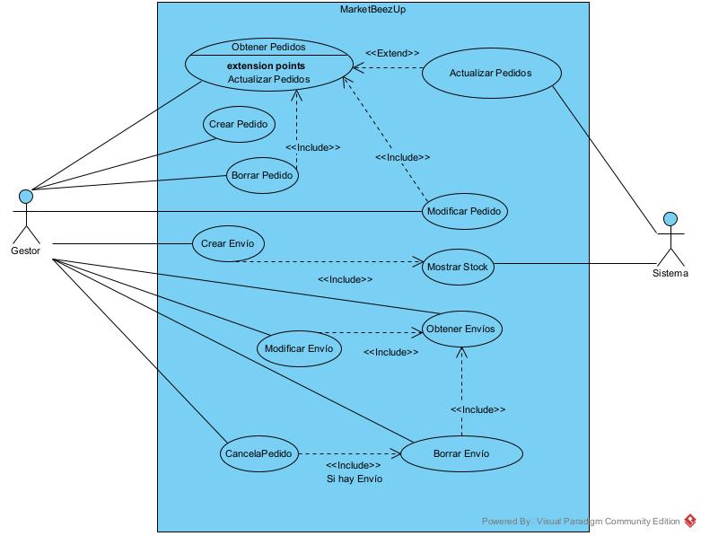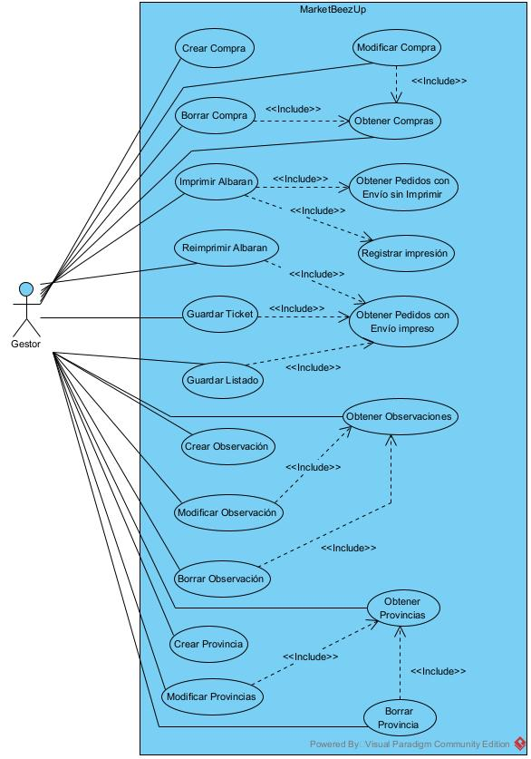

### b. Diseño: Diagrama de clases (UML).

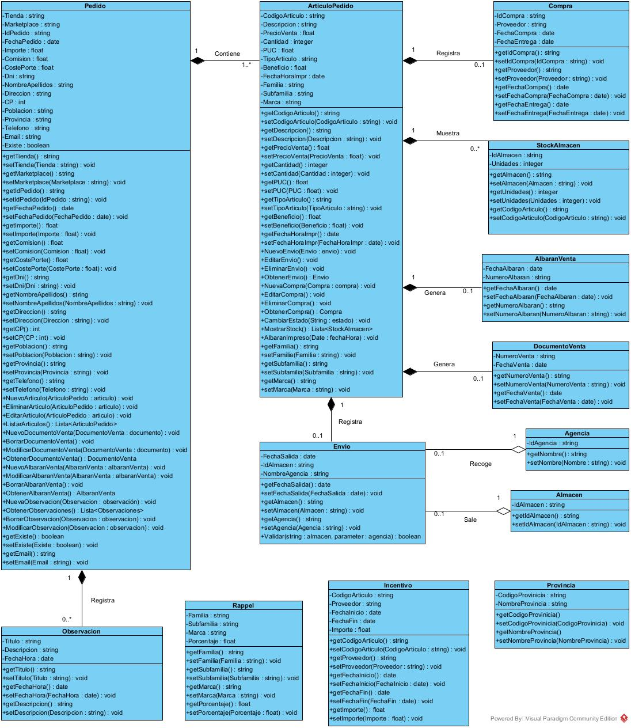

### c. Diseño: Diagrama E/R de la base de datos.

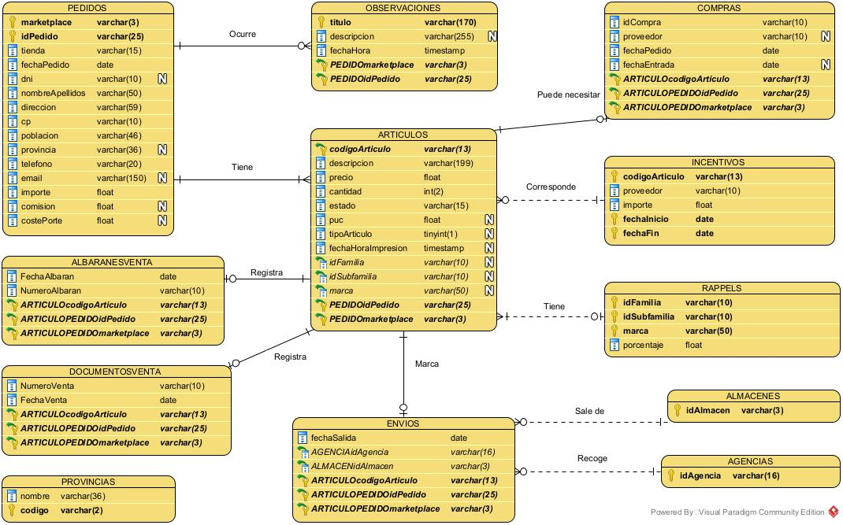

### d. Diseño: Interfaces gráficas.

Ventana principal:

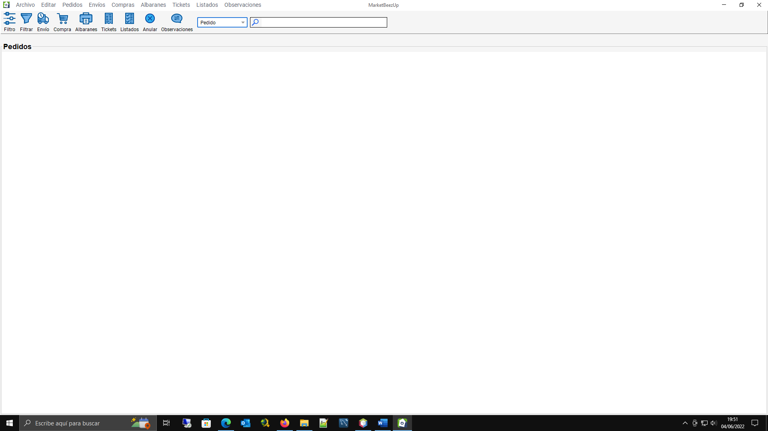

Ventana de filtros:

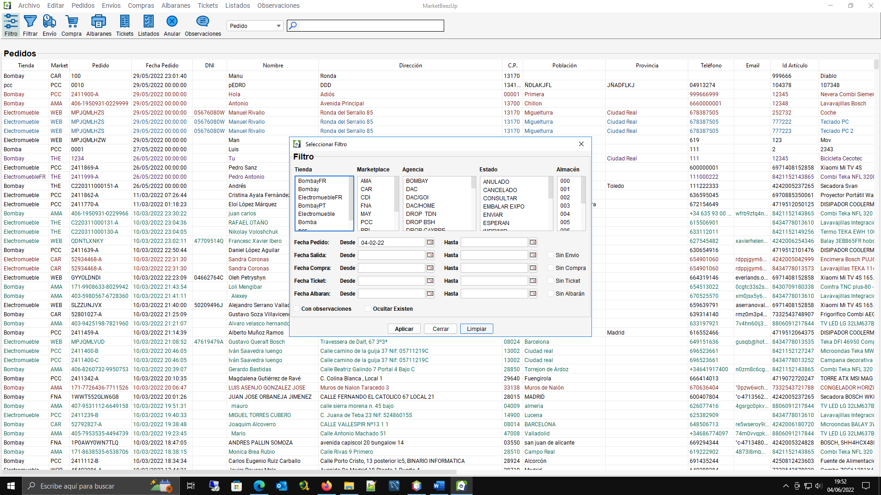

Ventana de configuración:

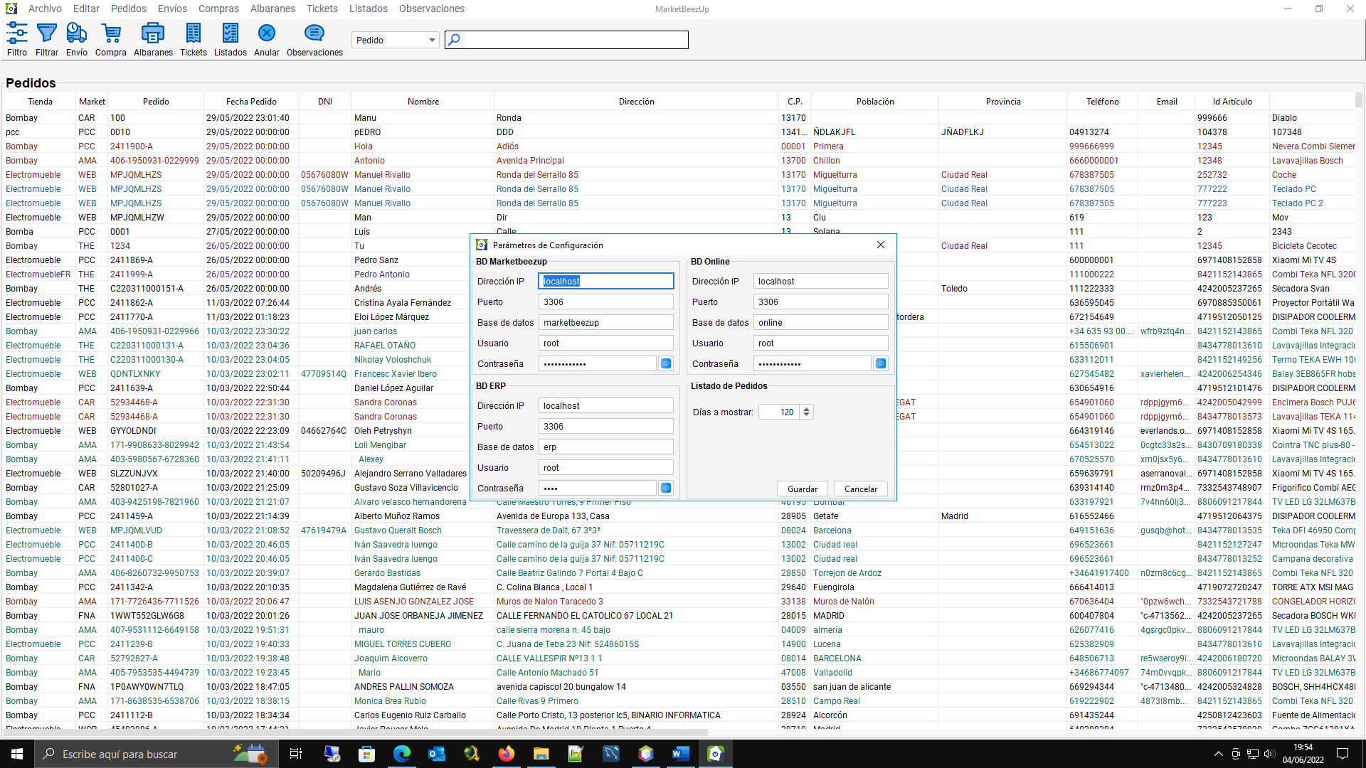

Ventana editar Provincias/Almacenes/Agencias:

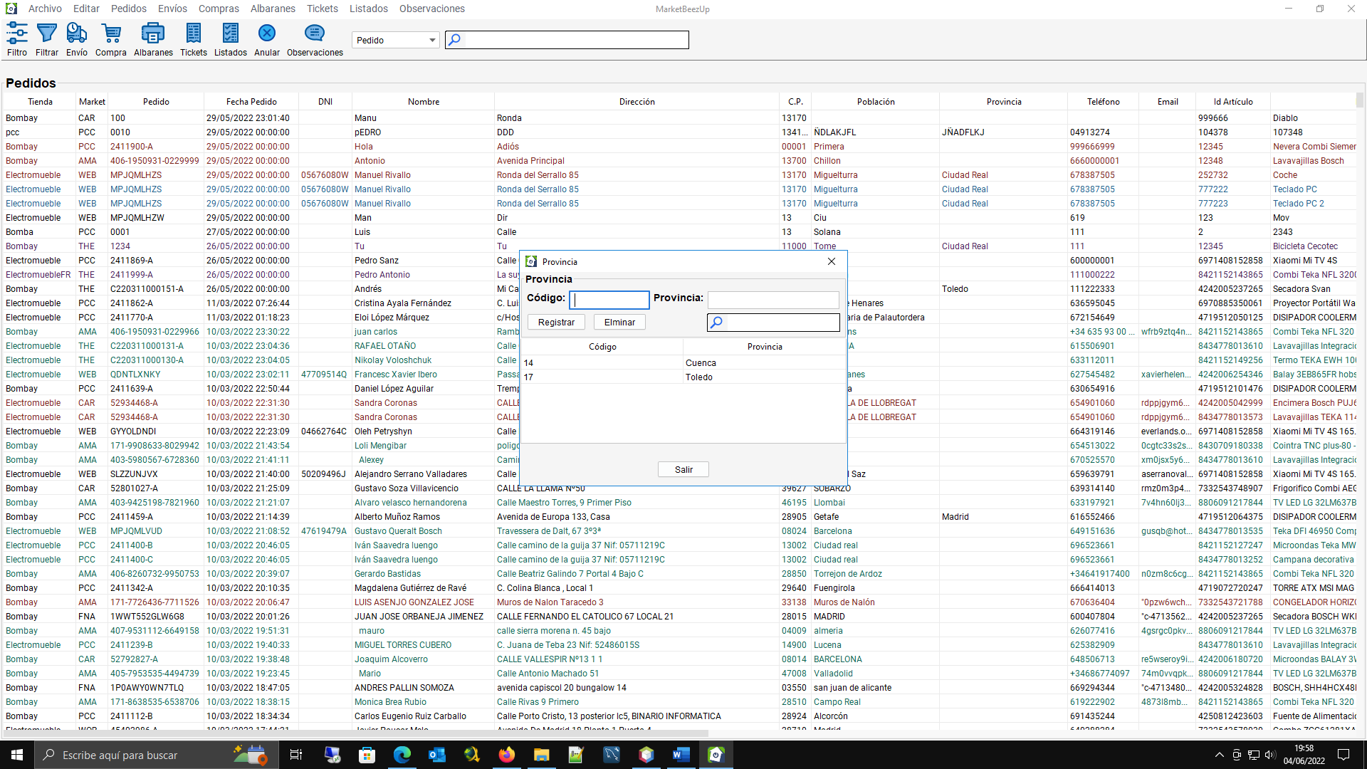

Ventana de nuevo/editar pedido:

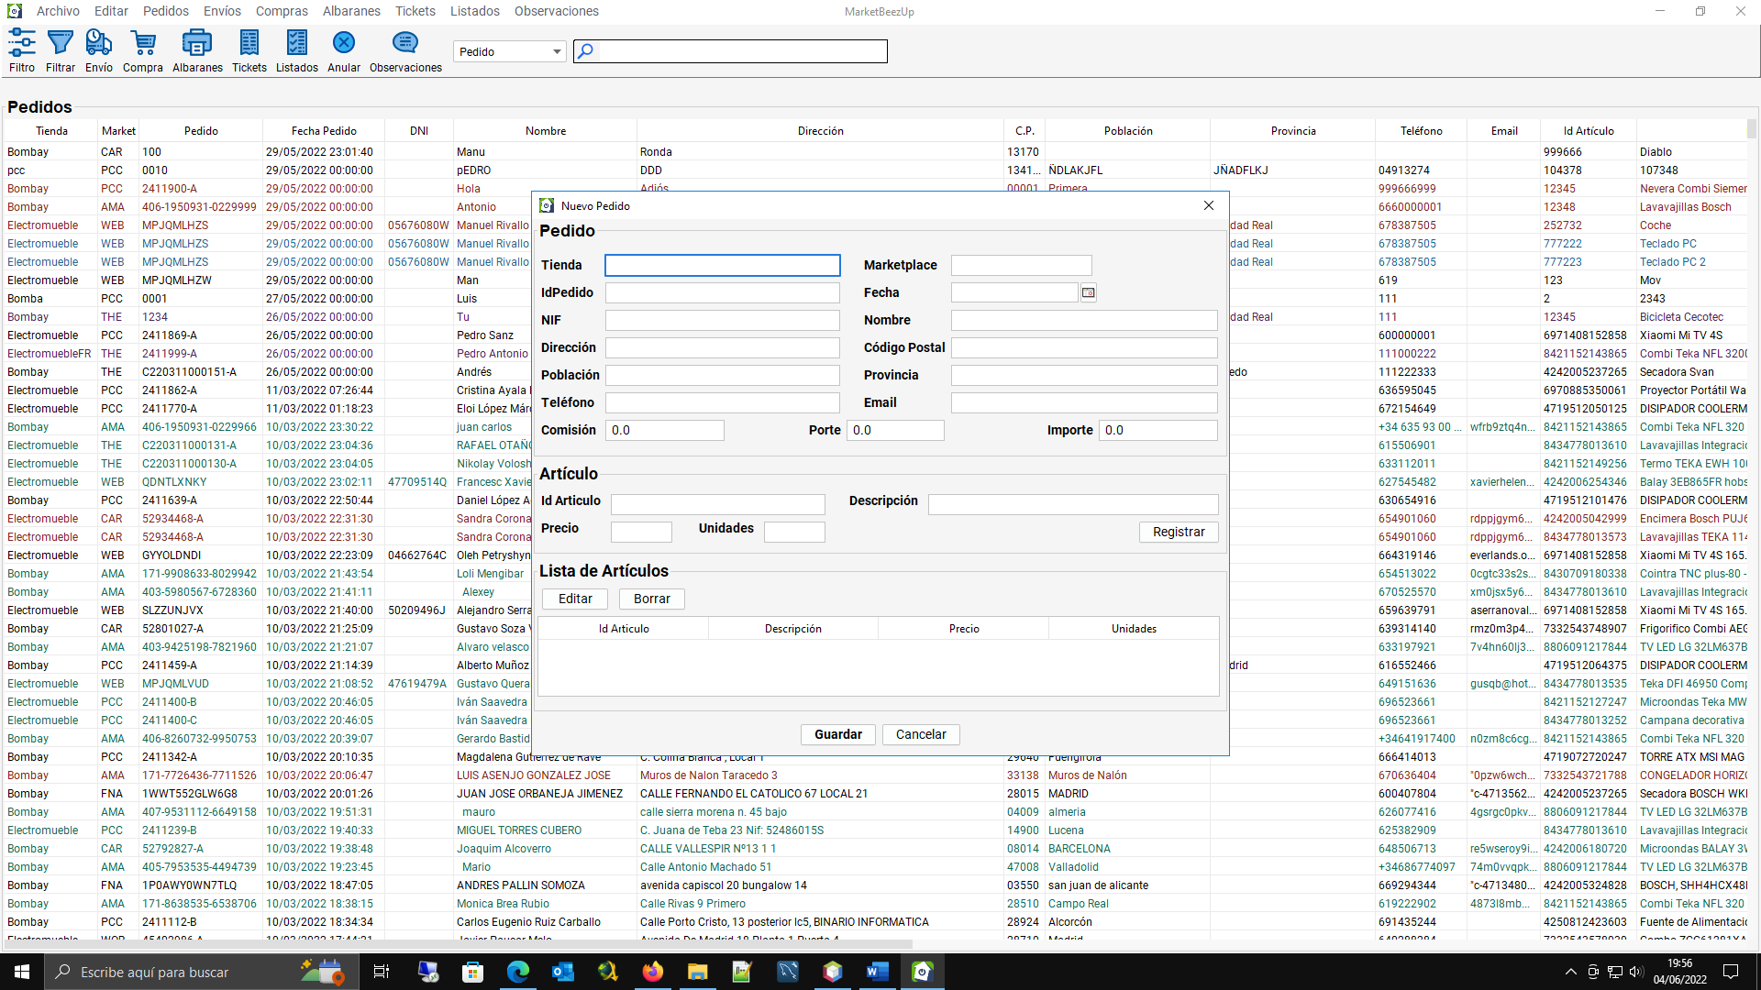

Ventana de nuevo envío:

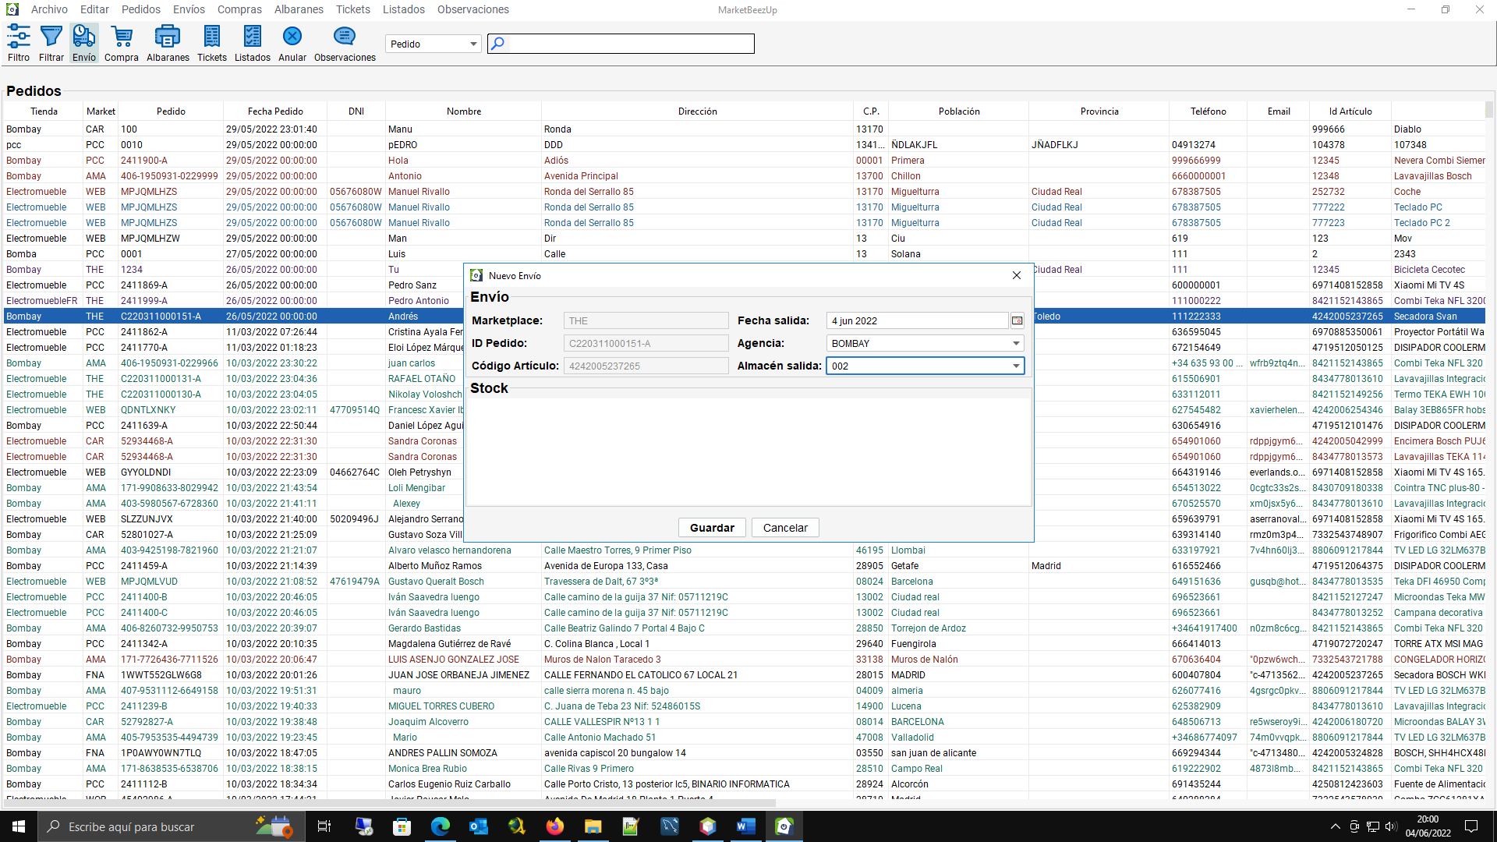

Ventana de nueva compra:

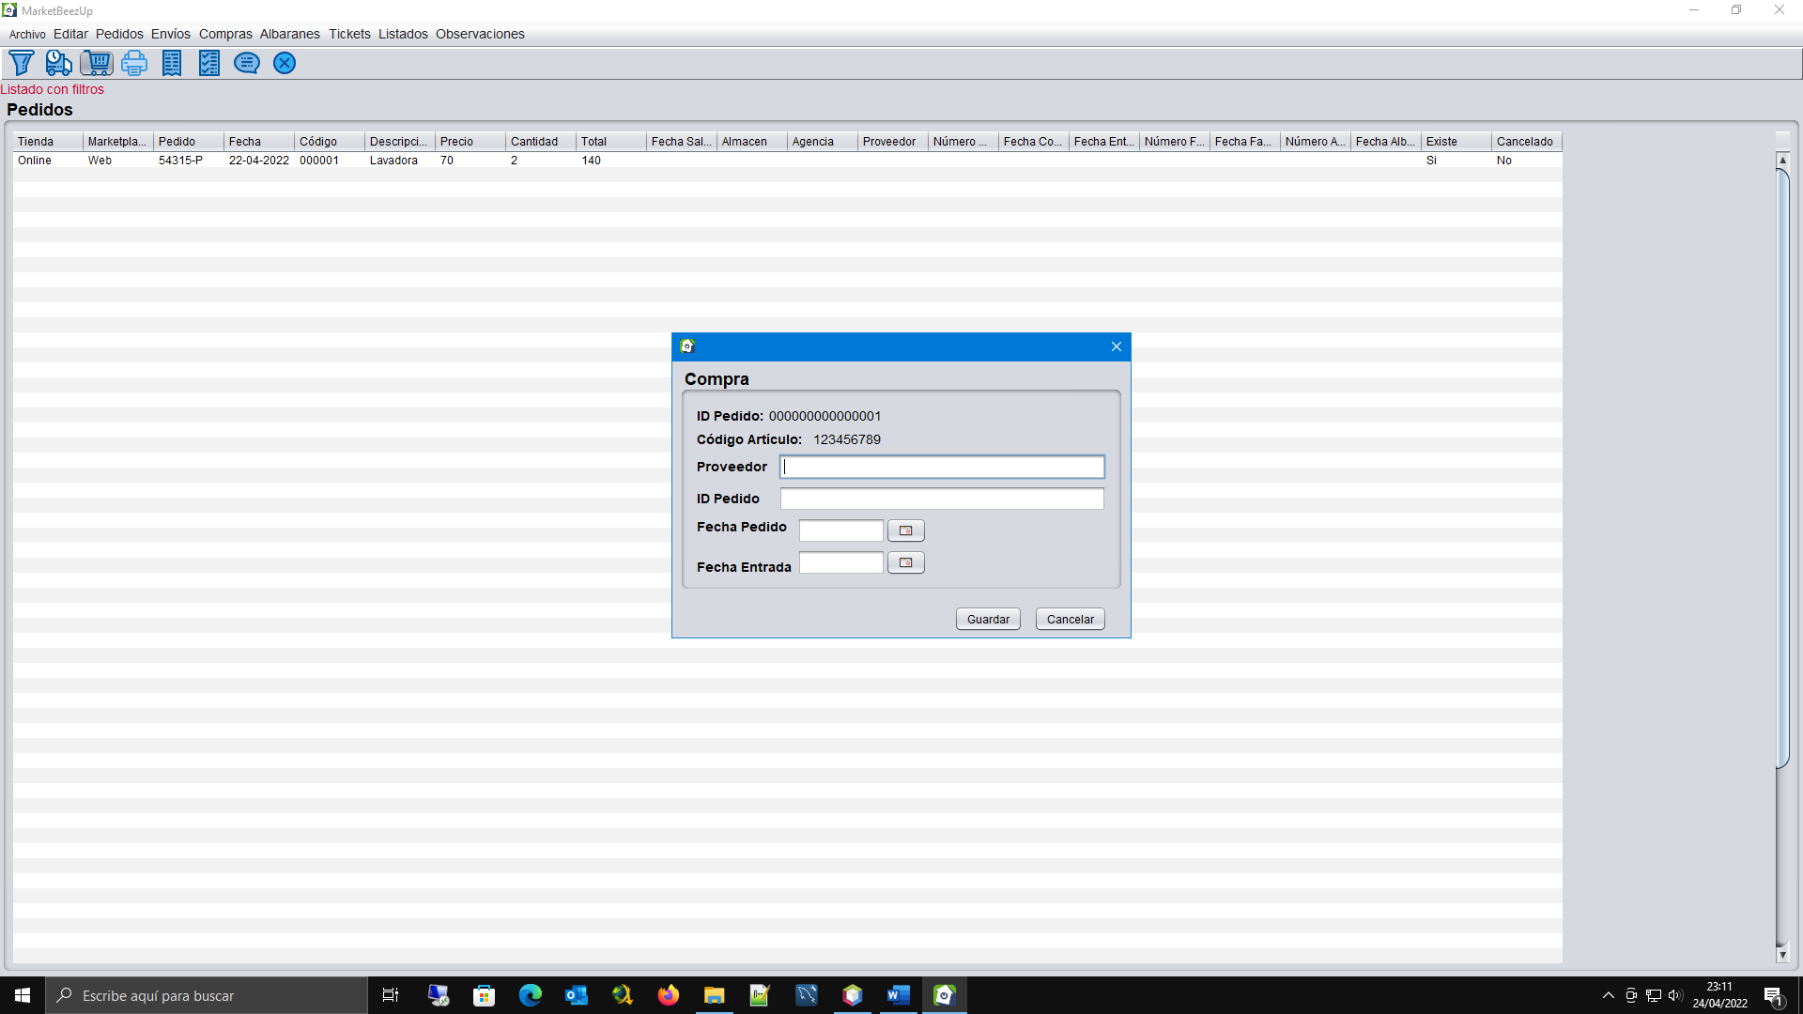

Impresión de albaranes:

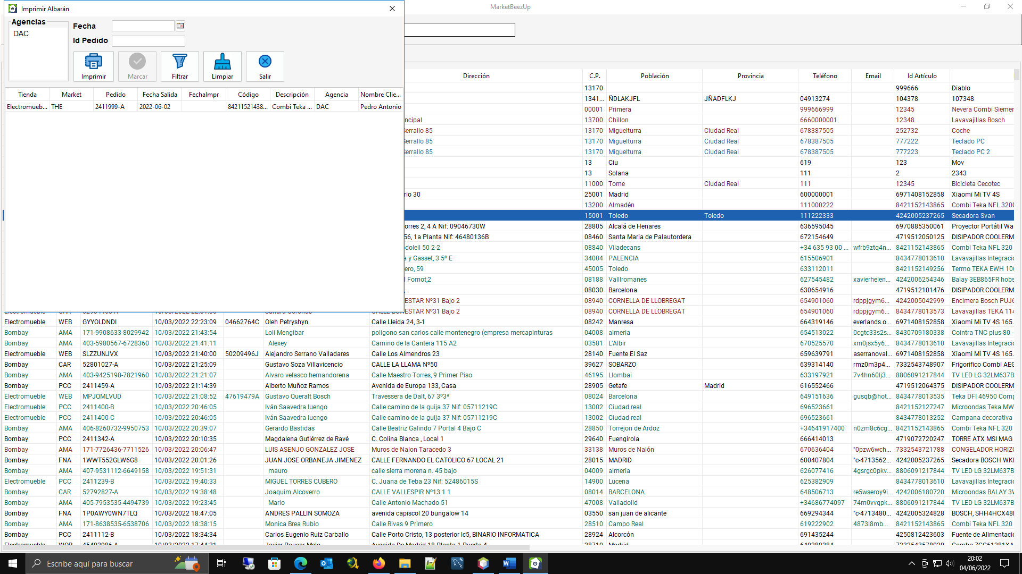

### e. Implementación: Desarrollo de código e integración con la base de datos

### f. Pruebas de Software.

## DEFINIR PROCEDIMIENTOS PARA EVALUAR EL PROYECTO CON LOS CLIENTES. ELABORAR DOCUMENTACIÓN PARA EL CLIENTE.

## CONCLUSIONES

### a. Dificultades encontradas y soluciones adoptadas.

### b. Propuestas de mejora del proyecto.

### c. Ofertas de mantenimiento.

## **REFERENCIAS BIBLIOGRÁFICAS.**

**https://www.ine.es**

https://www.bbvaresearch.com/publicaciones/situacion-espana-segundo-trimestre-2022/

http://www.ipyme.org/es-ES/creaciondelaempresa/Paginas/Tramites.aspx

https://portal.mineco.gob.es/RecursosNoticia/mineco/prensa/noticias/2021/210127_np_pyme.pdf

https://www.fauca.org/wp-content/uploads/2017/10/manual_prl-oficinas-y-despachos-MC-Mutual.pdf

## **ANEXOS.**

**Anexo I. Albarán.**

El albarán debe incluir el logotipo de la tienda que realiza el pedido. La empresa trabaja con varias tiendas, y cada una tendrá su logotipo. En el pie del documento debe incluir los datos de la tienda: dirección web, CIF, dirección fiscal y teléfono. El albarán debe incluir la fecha de pedido, el identificador del Marketplace o Web, el número de pedido, el almacén de salida, la agencia de transporte, los datos del cliente, los datos del producto y la cantidad. La cantidad es importante destacarla para que el personal de almacén no cometa errores al preparar el pedido.



6927828020833

Frigorífico Balary 3TS333WT – Blanco, 199cm, Clase C

**1**

REFERENCIA

DESCRIPCIÓN

UNIDADES

31 marzo 2022

Albarán de entrega

FAN - 002Y11Y19B020

**Manuel Rivallo Bejarano**

Ronda del Serrallo 85

13170 Miguelturra

Número pedido:

Fecha pedido:

002Y11Y19B020

31 marzo 2022

003 - SEUR

www.electrodomestico.es

Electrodoméstico SL – F11111111   
Ctra. Gorrión 33 - 13001 - Ciudad Real - 611 333 489

**Anexo II. Legislación aplicable sobre prevención de riesgos laborales para trabajadores del sector informático y de las comunicaciones.**

*a) Ley 31/1995 de Prevención de Riesgos Laborales.*

*b) Real Decreto 363/1995 sobre notiﬁcación de sustancias nuevas y clasiﬁcación, envasado y etiquetado de sustancias peligrosas y modiﬁcaciones posteriores.*

*c) Real Decreto 485/1997 sobre disposiciones mínimas en materia de señalización de seguridad y salud en el trabajo y Guía Técnica de desarrollo del Instituto Nacional de Seguridad e Higiene en el Trabajo (INSHT).*

*d) Real Decreto 486/1997 por el que se establecen las disposiciones mínimas de seguridad y salud en los lugares de trabajo y Guía Técnica de desarrollo del INSHT.*

*e) Real Decreto 487/1997 sobre disposiciones mínimas de seguridad y salud relativas a la manipulación manual de cargas que entrañe riesgos, en particular dorsolumbares, para los trabajadores y Guía Técnica de desarrollo del INSHT.*

*f) Real Decreto 773/1997 sobre las disposiciones mínimas de seguridad y salud relativas a la utilización por los trabajadores de equipos de protección individual y Guía Técnica de desarrollo del INSHT.*

*g) Real Decreto 1215/1997 por el que se establecen las disposiciones mínimas de seguridad y salud para la utilización por los trabajadores de los equipos de trabajo y Guía Técnica de desarrollo del INSHT.*

*h) Real Decreto 374/2001 sobre la protección de la salud y seguridad de los trabajadores contra los riesgos relacionados con los agentes químicos durante el trabajo y Guía Técnica de desarrollo del INSHT.*

*i) Real Decreto 614/2001 sobre disposiciones mínimas para protección de la salud y la seguridad de los trabajadores frente al riesgo eléctrico y Guía Técnica de desarrollo del INSHT.*

*j) Real Decreto 842/2002 sobre Reglamento Electrotécnico para Baja Tensión.*

*k) Ley 54/2003 de reforma del marco normativo de la prevención de riesgos laborales.*

*l) Real Decreto 171/2004 por el que se desarrolla el artículo 24 de la Ley 31/1995 de Prevención de Riesgos Laborales, en materia de coordinación de actividades empresariales.*

*m) Real Decreto 393/2007 por el que se aprueba la Norma Básica de Autoprotección de los centros, establecimientos y dependencias que puedan dar origen a situaciones de emergencia.*